**公告附件：**

**登记表**

|  |  |
| --- | --- |
| 项目编号 |  |
| 项目名称 |  |
| 标段号 | 标段＿＿＿＿＿ |
| 标段名称 |  |
| 供应商名称 |  |
| 邮编 |  |
| 供应商详细通讯地址 |  |
| 联系人 |  |
| 手机 |  |
| 固定电话/传真 |  |
| E-mail （电子邮箱）  （务必填写准确） |  |
| 报名资料附件 | 需递交的报名资料：  1、按照采购公告及资格要求附件中要求提供所有证明文件。  2、供应商认为有必要提交的其它相关资料。 |

**法人代表授权委托书**

（单位名称）是经中华人民共和国工商行政管理局注册的合法企业，法定地址 。

公司法定代表人： ，授权我公司 代表我公司参加贵处组织的 （项目名称） （标段名称） （项目编号）的招投标活动，全权处理招投标活动中的一切事宜。

我公司对被授权委托人签署的所有文件负全部责任。

在贵公司收到撤销授权的书面通知以前，本授权书一直有效，被授权人签署的所有文件（在授权书有效期内签署的）不因授权的撤销而失效。

法定代表人： （签字）

投标单位： （盖单位章）

授权日期：

被授权人： （签字）

被授权人身份证号码：

电 话：

手 机：

传 真：

附身份证复印件

|  |  |
| --- | --- |
| 法人身份证照片页  加盖  公章 | 法人身份证国徽页 |
| 被授权人身份证照片页 | 被授权人身份证国徽页 |

**声明**

(采购人名称)：

我公司参与的 （标段名称）的投标，郑重声明不存在以下任意一种情况：

1、与采购人存在利害关系可能影响招标公正性的法人、其他组织或者个人，不得参加投标。（单源直接采购项目除外）。

2、不同供应商之间不得存在控股或管理关系。法定代表人或单位负责人为同一人或者存在控股、管理关系的不同单位，不得参加同一标包投标或者未划分标包的同一招标项目投标。

3、除单源直接采购项目和设计施工等总承包项目外，为采购项目提供整体设计、规范编制或者项目管理、监理、检测等服务的供应商，不得再参加本采购项目的其他采购活动。

特此声明。

供应商名称： （盖单位公章）

日期： 年 月 日

**异议书**

致：（异议对象单位名称）

我公司依法参与了贵公司（公司）于 年 月 日组织（项目名称为 ，项目编号为： (标段号、标段名称： ）的招标活动，该项目目前正处于： 。现我公司对 提出异议。

1. 被异议人
2. 异议事项
3. 请求及主张
4. 法律依据、线索及相关材料
5. 真实性承诺

异议人：

联系电话：

联系地址：

附件：1.营业执照复印件

2.异议授权书

注：异议人是法人的，异议书必须由其法定代表人签字盖章（非法定代表人需提供法定代表人授权书）；其他组织或者个人异议的，异议书必须由其主要负责人或者异议人本人签字，并附身份证明复印件。

**投标真实性承诺书**

致： （采购人名称）

本人 （法定代表人姓名）以 （供应商全称） 法定代表人的资格郑重承诺如下：

本单位参加的 （标段名称） 投标，提交的所有资料均真实有效，如有虚假，我单位愿意接受采购人作出的取消投标资格、中标资格及没收投标保证金、履约保证金的决定，同时愿意接受采购人及上级主管部门作出的其它处罚决定。

单位名称：（盖章）

法定代表人：（签字或签章）

时间： 年 月 日

**1：国家企业信用信息公示系统查询方式**

1、登录“国家企业信用信息公示系统”网站地址：<http://www.gsxt.gov.cn/index.html>，在查询窗口输入企业名称，点击查询。

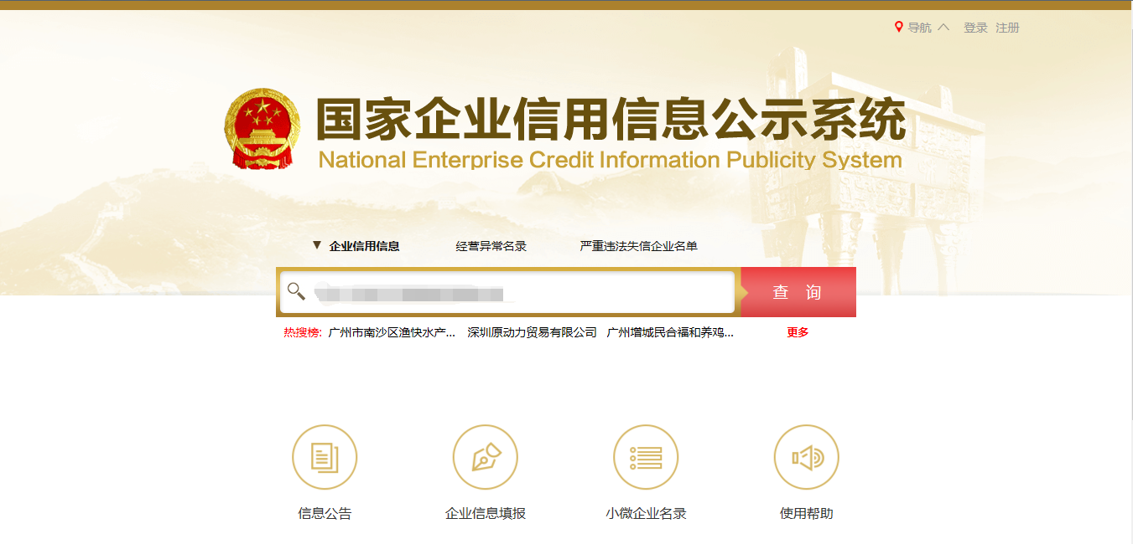

2、点击进入企业界面。

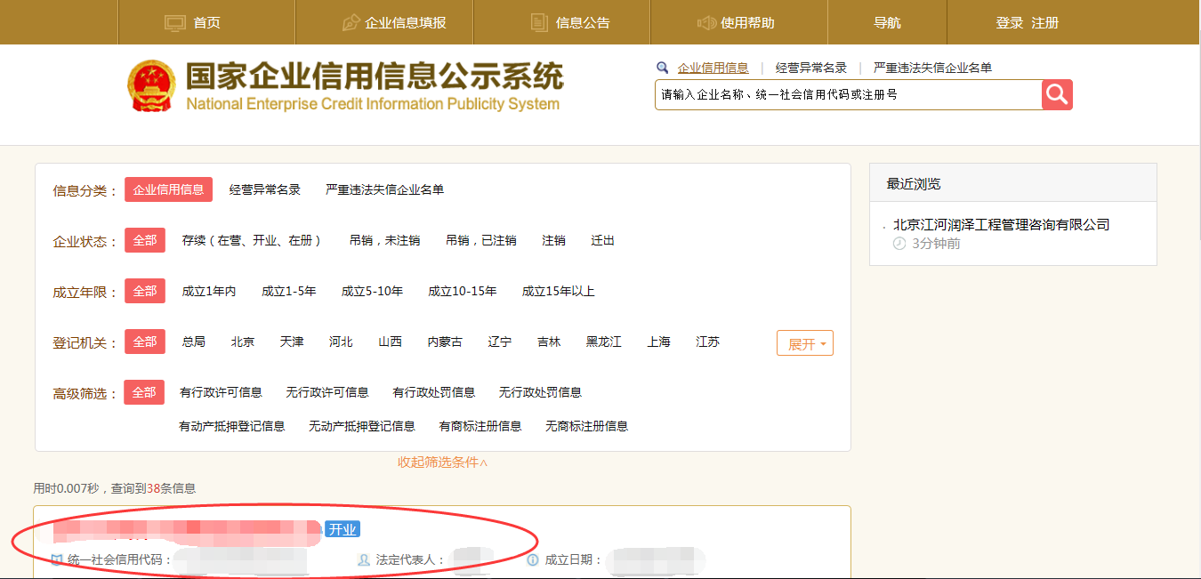

1. 点击“列入严重违法失信企业名单（黑名单）信息”，查询后截图。

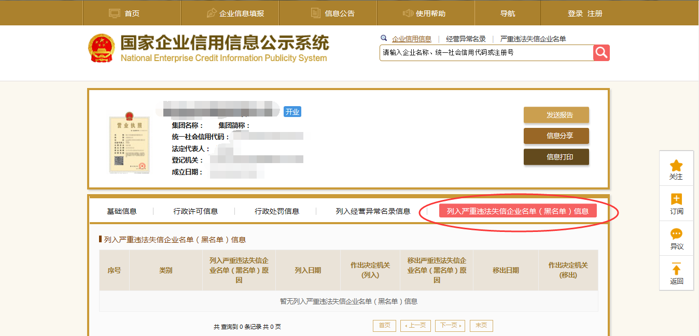

1. 点击“经营异常名录”，查询后截图。

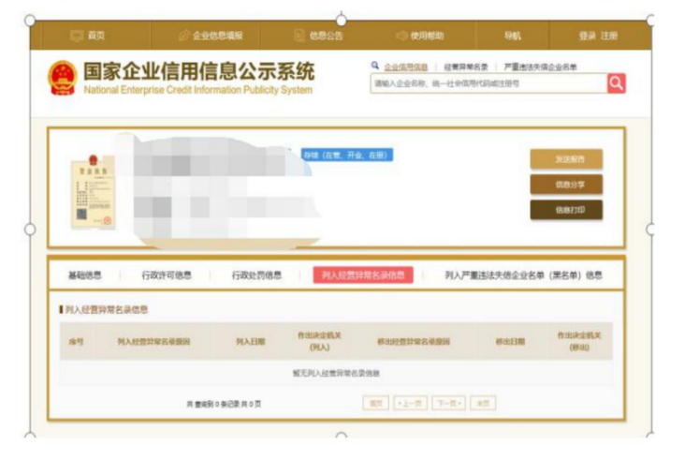

**2：信用中国查询方式**

1、国家信息中心主办“信用中国”网站地址：http://www.creditchina.gov.cn打开网页后，点击“信息公示”。

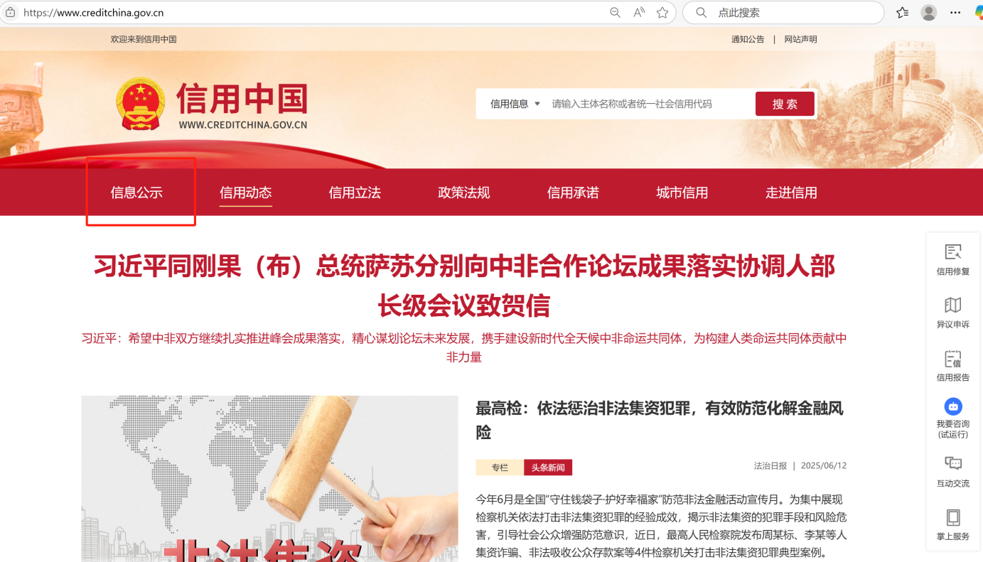

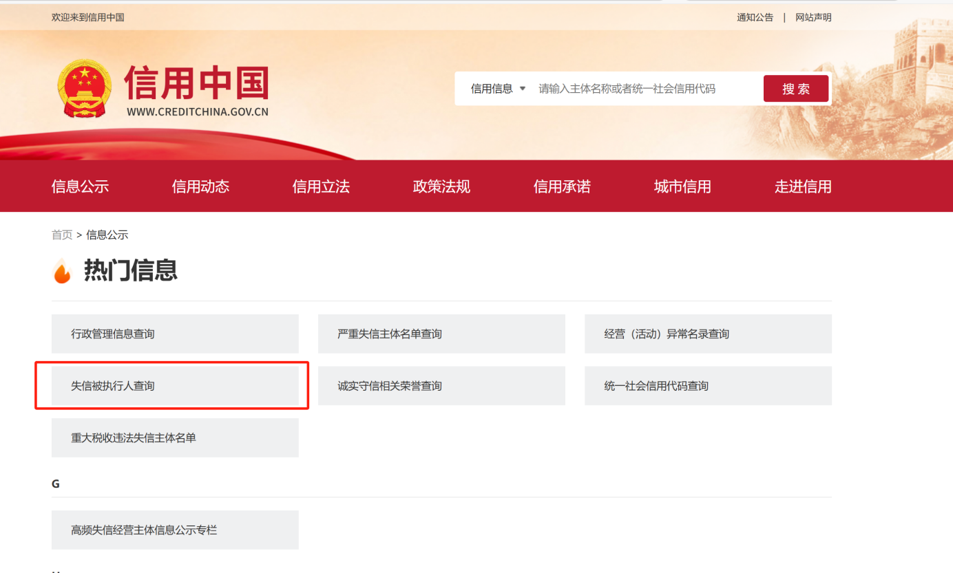2、在以下页面中点击“失信被执行人查询”。

3、在弹出窗口进入链接网站，在查询窗口输入查询企业名称，将查询结果截图。

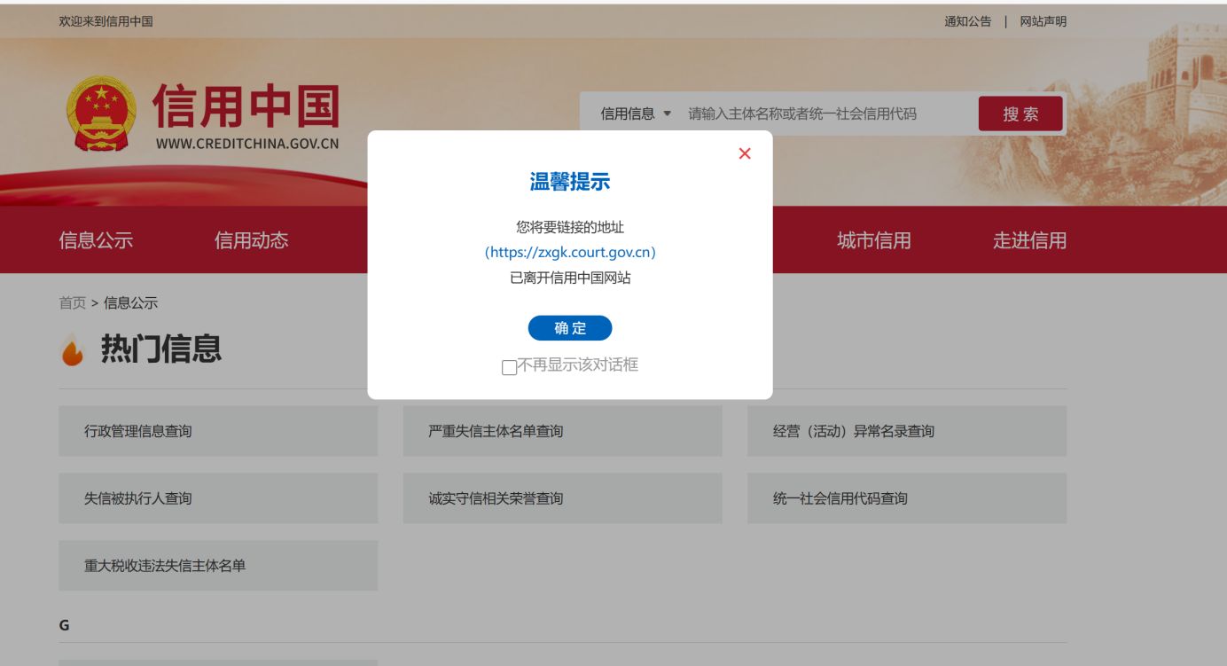

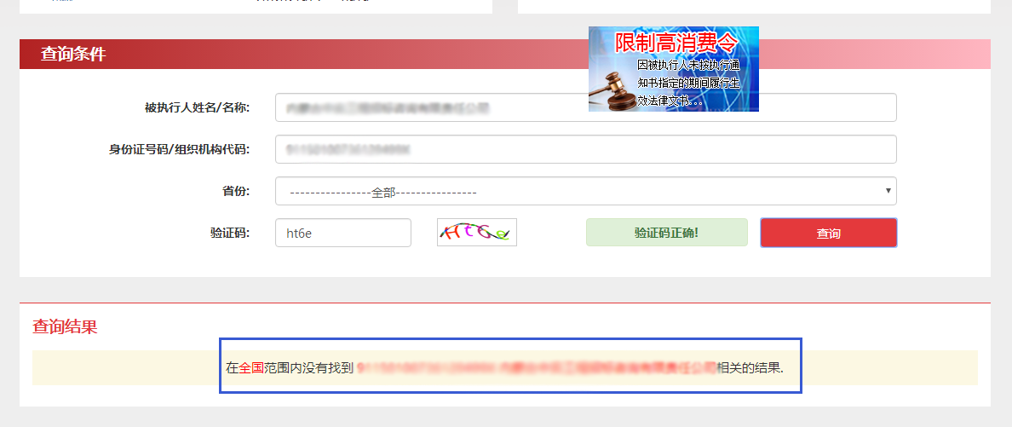

**3：中国裁判文书网查询方式**

1、供应商查询

（1）打开“中国裁判文书网”网站（http://wenshu.court.gov.cn/），点击高级检索；

（2）在全文检索中输入“行贿罪”，并选择“全文”；

（3）在“当事人”处输入供应商全称；

（4）在裁判日期选择自采购文件获取之日起前三年（多于三年或不选裁判日期均可），点击检索；

（5）截取成功截图如下（须截取到左上角的时间）。

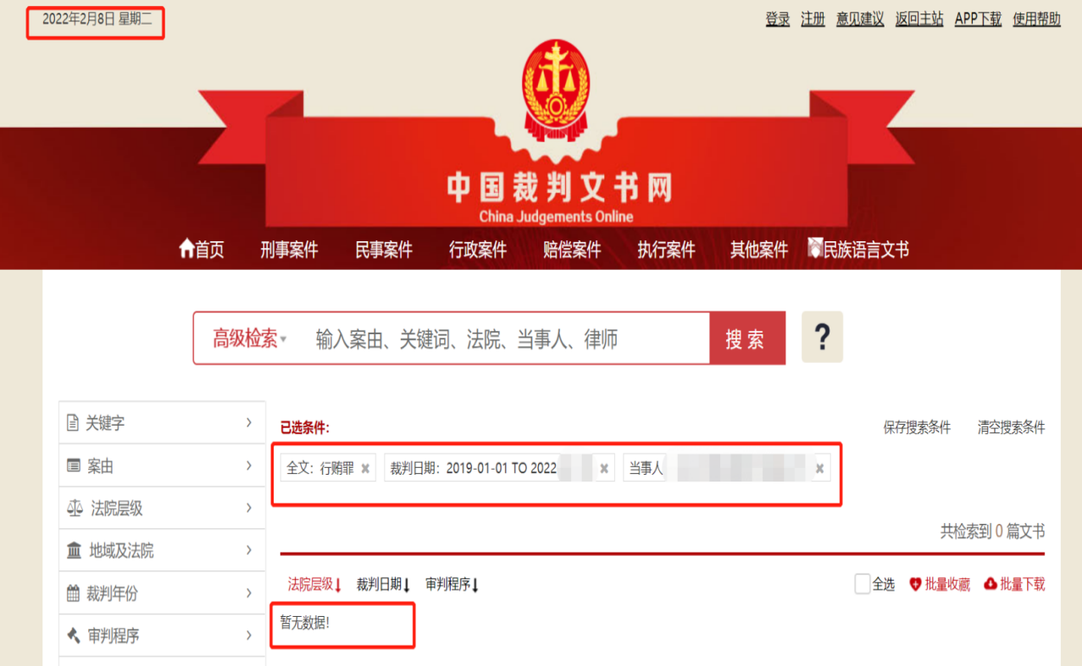

2、企业法定代表人查询

（1）打开“中国裁判文书网”网站（http://wenshu.court.gov.cn/），点击高级检索；

（2）在全文检索中输入“行贿罪”，并选择“全文”，在“当事人”处输入企业法定代表人姓名；

（3）在裁判日期选择自采购文件获取之日起前三年（多于三年或不选裁判日期均可），点击检索；

（4）截取成功截图如下（须截取到左上角的时间）。